
ОБЩИНА ПЕТРИЧ
ОБЩИНСКА АДМИНИСТРАЦИЯ
гр. Петрич, обл. Благоевград
п.к.2850, ул.“Цар БорисIII” № 24
тел.: 0745/69112; тел.факс:0745/62090
e-mail: oa_petrich@mbox.contact.bg

ТЕХНИЧЕСКА СПЕЦИФИКАЦИЯ

ПЪЛНО ОПИСАНИЕ НА ПРЕДМЕТА НА ОБЩЕСТВЕНАТА ПОРЪЧКА. ТЕХНИЧЕСКИ СПЕЦИФИКАЦИИ
- ВЪЗЛОЖИТЕЛ –
Община: Петрич
Адрес: гр. Петрич, ул. „Цар Борис III” № 24

- ПРОЦЕДУРА -
Вид на процедурата: ОТКРИТА ПРОЦЕДУРА С ПРИЛАГАНЕ НА ОПРОСТЕНИ ПРАВИЛА

- ПРЕДМЕТ НА ПОРЪЧКАТА

Строителният надзор, предмет на възлагане в настоящата обществена поръчка ще се осъществява спрямо строително-монтажните и ремонтни работи, които са основната част от изпълнението на Националната програма за енергийна ефективност на многофамилни жилищни сгради (Националната програма) - http://www.mrrb.government.bg/?controller=category&catid=117. Програмата е насочена към обновяване на многофамилни жилищни сгради, като с нея се цели чрез изпълнение на мерки за енергийна ефективност да се осигурят по-добри условия за живот за гражданите в многофамилни жилищни сгради, топлинен комфорт и по-високо качество на жизнената среда.
Допустимите дейности за финансиране са:
- дейности по конструктивно възстановяване/усилване/основен ремонт, в зависимост от повредите, настъпили по време на експлоатацията, на многофамилните жилищни сгради, които са предписани като задължителни за сградата в техническото обследване;
- обновяване на общите части на многофамилните жилищни сгради (ремонт на покрив, фасада, освежаване на стълбищна клетка и др.);
- изпълнение на мерки за енергийна ефективност, които са предписани като задължителни за сградата в обследването за енергийна ефективност:
- По външните сградни ограждащи елементи:
  - подмяна на дограма (прозорци, врати, витрини и др.);
  - топлинно изолиране на външните ограждащи елементи (външни стени, покриви, подове и др.).
- По системите за поддържане на микроклимата:
  - основен ремонт, модернизация или подмяна на локални източници на топлина/котелни стопанства или прилежащите им съоръжения, собственост на ССО, вкл. смяна на горивната база при доказан енергоспестяващ и екологичен ефект;
  - изграждане на системи за оползотворяване на енергията от възобновяеми източници за енергийните потребности на сградата;
  - ремонт или подмяна на амортизирани общи части на системите за отопление, охлаждане и вентилация на сградата за повишаване на енергийната ефективност;
  - реконструкция на вертикалната система за отопление в хоризонтална, като се осигурява индивидуално отчитане на разхода на топлина за всеки ССО в сградата;
  - ремонт или подмяна на електрическата инсталация в общите части на сградата и изпълнение на енергоспестяващо осветление в общите части;
  - инсталиране на система за автоматично централизирано управление на топлоподаването при локални източници, собственост на ССО;
  - инсталиране на система за автоматизирано централизирано управление на осветлението в общите части на жилищната сграда;
  - газифициране на сгради (монтиране на газов котел и присъединяване към градска газоразпределителна мрежа, когато е налична в близост до сградата;
  - мерки за повишаване на енергийната ефективност на асансьорите.
- Съпътстващи строителни и монтажни работи, свързани с изпълнението на мерките за енергийна ефективност и съответното възстановяване на общите части на сградата в резултат на изпълнените мерки с енергоспестяващ ефект. Съпътстващите строителни и монтажни работи са свързани единствено с възстановяването на първоначалното състояние, нарушено в резултат на обновяването на общите части и на подмяната на дограма в самостоятелния обект.
По Националната програма ще се финансира икономически най-ефективният пакет от енергоспестяващи мерки за сградата, с който се постига клас на енергопотребление „С“ в съответствие с Наредба № 7 от 2004 г. за енергийна ефективност на сгради (обн. ДВ, бр. 5 от 2005 г., загл. изм. - ДВ, бр. 85 от 2009 г., бр. 27 от 2015 г., в сила от 15.07.2015 г.) .
По Националната програма няма да се финансират:
- Подмяна на отоплителни тела в самостоятелните обекти.
- Подмяна на асансьори с нови или втора употреба.
- Обзавеждане или оборудване в самостоятелните обекти.

- ДОПУСТИМИ РАЗХОДИ ПО СГРАДИТЕ
В рамките на поръчката се включват следните разходи, формиращи бюджета за обновяване на сградите:
- разходи за строителни и монтажни работи (СМР);
- разходи, свързани със заснемания, технически и/или работни проекти;
- разходи за оценка на съответствието на проектите;
- разходи за авторски надзор;
- разходи, свързани с осигуряването на необходимите разрешителни документи, изискващи се от националното законодателство, включително и свързаните с тях такси, дължими на съответните компетентни орган;
- разходи, свързани с въвеждането на обекта в експлоатация.

* Недопустими разходи по сградите
- Всички разходи извън посочените като допустими.
- Всички разходи за дейности, които не са предписани в резултат на извършеното техническо и енергийно обследване.
- Разходи за ремонт в самостоятелните обекти извън тези по възстановяване на първоначалното състояние на обектите вследствие ремонта на общите части или подмяната на дограма.

- ОБОСОБЕНА ПОЗИЦИЯ № 1:

Многофамилната жилищна сграда в гр. Петрич, ж.к.“Изток“, бл.7А, бл.7Б, бл.8, бл.10 се състои от четири входа, отделени един от друг посредством деформационна фуга. И четирите блока имат сутеренен етаж. Жилищната сграда е построена през 1980г. Конструкцията на многофамилната жилищна сграда е монтажна едропанелна, стоманобетонова, безскелетна, изпълнена по строителна система за едропанелно жилищно строителство (ЕПЖС).
Блокът е разположен на ъгъла на ул.“Тетово“ и ул.“Арда“. Входове „7А“ и „7Б“ са на запад към вътрешно кварталната улица, а входове „8“ и „10“ са на север. Входовете на всички блокове са на полуниво от първият жилищен етаж. Вход „10“ е с осем жилищни етажа с по три апартамента на етаж. Входове „7А“, „7Б“ и „8“ са със седем жилищни етажа с по три апартамента на етаж. Стълбищата и машинните на асансьорите излизат като самостоятелни обеми над покрива. Те имат едностранно наклонена стоманобетонна покривна плоча, по която е положена хидроизолация. Всички входове имат по един асансьор, обслужващ всички нива включително и сутерена.
Вход „7Б“
Обемът на вход „7Б“ от жилищната сграда е най-северният, с достъп от запад. Входът е на две стъпала над терена. Входното преддверие е на половин етаж по-ниско от първия жилищен етаж. Едно стълбищно рамо води към сутерена с мазетата и инсталационните помещения. Коридорите на сутеренния етаж са естествено осветени. Входът е на седем етажа и съдържа 21 апартамента. Асансьорът е в изправност. Дограмата на стълбищните междуетажни площадки е подменена с PVC. Входната врата е метална, частично остъклена с единично стъкло.
Типовият етаж на вход „7Б“ съдържа стълбище, фоайе пред асансьора и апартаментите, един едностаен, един двустаен и един тристаен апартамент. Едностайният апартамент (с площ от 39кв.м.), разположен в средата с фасада на изток, съдържа коридор, стая, кухня и лоджия към стаята. Двустайният апартамент (с площ от 63кв.м.), в южната част на секцията, се състои от коридор, кухня, дневна, спалня, баня, тоалетна и балкони към дневната на изток и към кухнята на запад. Тристайният апартамент (с площ от 83кв.м.), в северната част на секцията, съдържа коридор, кухня, дневна, две спални, баня, тоалетна и балкони към дневната на изток и към кухнята на запад. На между-етажните стълбищни площадки зад асансьорната шахта са обособени помещения за отпадъци. Техните врати са дървени пресовани.
Вход „7А“
Обемът на вход „7А“ от жилищната сграда е южно от вход „7Б“, с достъп от запад. Входът е на четири стъпала над терена. Входното преддверие е на половин етаж по-ниско от първия жилищен етаж. Едно стълбищно рамо води към сутерена с мазетата и инсталационните помещения. Коридорите на сутеренния етаж са естествено осветени. Входът е на седем етажа и съдържа 21 апартамента. Асансьорът е в изправност. Дограмата на стълбищните междуетажни площадки е дървена слепена. Входната врата е метална, частично остъклена с единично стъкло.
Типовият етаж на вход „7A“ съдържа стълбище, фоайе пред асансьора и апартаментите, един едностаен, един двустаен и един тристаен апартамент. Едностайният апартамент (с площ от 39кв.м.), разположен в средата с фасада на изток, съдържа коридор, стая, кухня и лоджия към стаята. Двустайният апартамент (с площ от 63кв.м.), в северната част на секцията, се състои от коридор, кухня, дневна, спалня, баня, тоалетна и балкони към дневната на изток и към кухнята на запад. Тристайният апартамент (с площ от 83кв.м.), в южната част на секцията, съдържа коридор, кухня, дневна, две спални, баня, тоалетна и балкони към дневната на изток и към кухнята на запад. На между-етажните стълбищни площадки зад асансьорната шахта са обособени помещения за отпадъци. Техните врати са дървени пресовани.
Вход „10“
Обемът на вход „10“ от жилищната сграда е разположен в чупката на сградата. Входът е от север на две стъпала над терена. Входното преддверие е на половин етаж по-ниско от първия жилищен етаж. Едно стълбищно рамо води към сутерена с мазетата и инсталационните помещения. Коридорите на сутеренния етаж са естествено осветени. Входът е на осем етажа и съдържа 24 апартамента. Асансьорът е в изправност. Дограмата на стълбищните междуетажни площадки е дървена слепена. Входната врата е метална, частично остъклена с единично стъкло.
Типовият етаж на вход „10“ съдържа стълбище, фоайе пред асансьора и апартаментите, два двустайни и един тристаен апартамент. Двустайният апартамент (с площ от 63кв.м.), разположен в средата с фасада на юг, съдържа коридор, дневна, кухня, спалня, баня и балкони към дневната на юг и към спалнята на север. Двустайният апартамент (с площ от 66кв.м.), в източната част на секцията, се състои от коридор, кухня, дневна, спалня, баня и балкони към дневната на юг и към кухнята на север. Тристайният апартамент (с площ от 83кв.м.), в западната част на секцията, съдържа коридор, кухня, дневна, две спални, баня, тоалетна и балкони към дневната на юг и към кухнята на север. На между-етажните стълбищни площадки зад асансьорната шахта са обособени помещения за отпадъци. Техните врати са дървени пресовани.
Вход „8“
Обемът на вход „8“ от жилищната сграда е най-западният. Входът е от север на нивото на терена. Входното преддверие е на половин етаж по-ниско от първия жилищен етаж. Едно стълбищно рамо води към сутерена с мазетата и инсталационните помещения. Капаците осветяващи коридорите на сутеренния етаж липсват и отворите са зазидани. Входът е на седем етажа и съдържа 21 апартамента. Асансьорът не работи. Дограмата на стълбищните междуетажни площадки е дървена слепена. Входната врата липсва. Дървената вратата към сутерена е откачена.
Типовият етаж на вход „8“ съдържа стълбище, фоайе пред асансьора и апартаментите, един едностаен, един двустаен и един тристаен апартамент. Едностайният апартамент (с площ от 39кв.м.), разположен в средата с фасада на юг, съдържа коридор, стая, кухня и лоджия към стаята. Двустайният апартамент (с площ от 63кв.м.), в западната част на секцията, се състои от коридор, кухня, дневна, спалня, баня, тоалетна и балкони към дневната на юг и към кухнята на север. Тристайният апартамент (с площ от 83кв.м.), в източната част на секцията, съдържа коридор, кухня, дневна, две спални, баня, тоалетна и балкони към дневната на юг и към кухнята на север. На между-етажните стълбищни площадки зад асансьорната шахта са обособени помещения за отпадъци. Техните врати са дървени пресовани.

Покрив: Покривът на сградата е тип „студен”, състоящи се от таванска и покривна плочи. Подпокривното пространство е с височина 90 см. Отводняването е вътрешно. Достъпът до покрива се осъществява по метална стълба през отвор в таванската плоча над коридора на последния етаж. Хидроизолацията на покрива е частично подменяна, но не е извършван цялостен ремонт, в резултат на което са видими множество течове по етажите надолу. Хидроизолационното покритие и отводняването на покрива е нарушено и е предпоставка за перманентно овлажняване и по-нататъшно компрометиране на конструктивни елементи и мазилки Бордовите шапки са корозирали.
Фасада: Фасадата е доста разнородна. Част от апартаментите са с подменена дограма. Има реализирани остъклявания на балконите. Голяма част от дограмата е стара, дървена слепена, неподменяна от въвеждането в експлоатация. Старата неподменена дървена фасадна дограма е амортизирана, негодна да изпълнява предназначението си и е предпоставка за големи топлинни загуби. Фасадната мазилка към момента на обследването е с частично износен и замърсен вид (вследствие дългия експлоатационен период); със следи от течове при бордовете, променен , на места „измит“ от атмосферните води цвят и т.н. Наблюдават се участъци с паднала мазилка. В годините на експлоатация собствениците на някои от апартаментите са изпълнили частично външна топлоизолация от ЕPS и финиш от мазилка (подробно фасадите са представени в техническата документация, приложение към настоящата документация).
Сградата на бл.7, вх.А, бл.7., вх.Б, бл.8 и бл.10 в ж.к. „Изток“ е с жилищни функции. Жилищата са едностайни, двустайни и тристайни, като всяко жилище съдържа необходимите жилищни и обслужващи помещения. В сградата има обособени 87бр.самостоятелни жилищни обекта. За помещенията на всички апартаменти е осигурено изложение към благоприятните посоки и полу-посоки. Светлата височина на жилищните помещения е 2,63 м. За всеки апартамент има осигурено складово помещение (мазе). В годините на експлоатация някои от собствениците на отделни обекти в сградата са извършвали частични преустройства и промени, състоящи се основно в: остъкляване и подзиждане на балкони и приобщаването им (изцяло или частично) към помещения; допълнително преграждане на стаи с цел обособяване на ново помещение.
Застроена площ | Разгъната площ | Отопляема площ | Отопляем обем - бруто | Отопляем обем - нето
m² | m² | m² | m³ | m³
905 | 6 803 | 5 919 | 16 572 | 13 257

Снимки на многофамилната жилищна сграда:
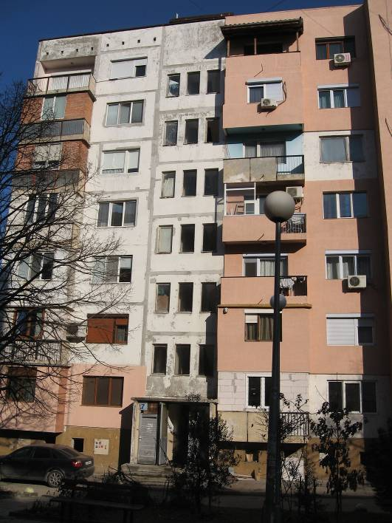  Западна фасада, бл.7, вх.“А“ | 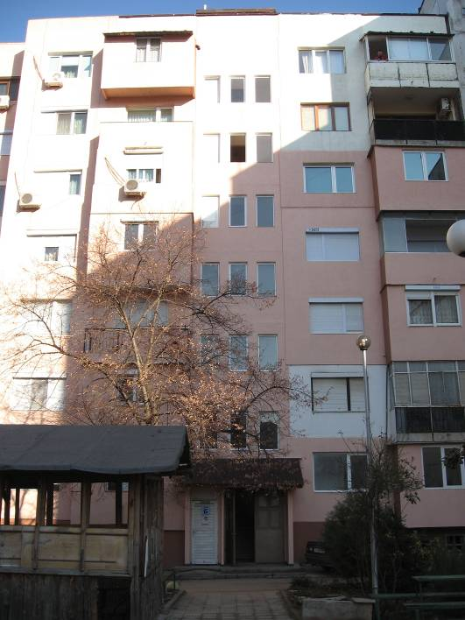  Западна фасада, бл.7, вх.“Б“
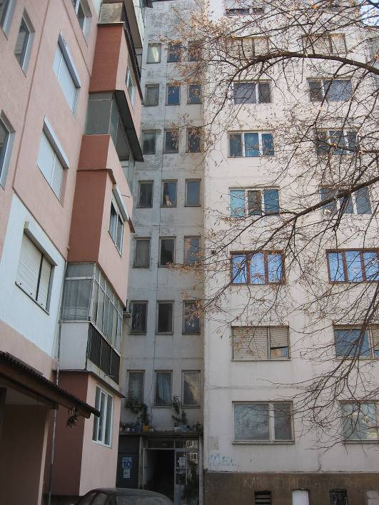  Северна фасада, бл.10 | 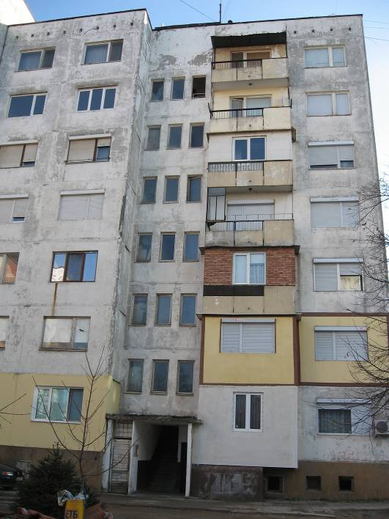  Северна фасада, бл.8

- ОБОСОБЕНА ПОЗИЦИЯ № 2:

Многофамилната жилищна сграда в гр. Петрич, ж.к.“Изток“, бл.9 се състои от два входа, отделени един от друг посредством деформационна фуга. И двата блока имат сутеренен етаж. Жилищната сграда е построена през 1980г. Конструкцията на многофамилната жилищна сграда е монтажна едропанелна, стоманобетонна, безскелетна, изпълнена по строителна система за едропанелно жилищно строителство (ЕПЖС).
Блокът е разположен на ъгъла на ул.“Кочо Мавродиев“ и ул.“Тетово“. Входове „А“ и „Б“ са на изток към вътрешно кварталната улица. Входовете на двете секции са на полуниво от първият жилищен етаж и са със седем жилищни етажа с по три апартамента на ниво. Покривите на двата входа са тип „студен”, състоящи се от таванска и покривна плочи. Отводняването е вътрешно. Стълбищата и машинните на асансьорите излизат като самостоятелни обеми над покрива. Те имат едностранно наклонена стоманобетонна покривна плоча, по която е положена хидроизолация. Всички входове имат по един асансьор, обслужващ всички нива включително и сутерена.
Вход „А“
Обемът на вход „А“ от жилищната сграда е южният, с достъп от изток. Входът е на две стъпала над терена. Входното преддверие е на половин етаж по-ниско от първия жилищен етаж. Едно стълбищно рамо води към сутерена с мазетата и инсталационните помещения. Коридорите на сутеренния етаж са естествено осветени. Входът е на седем етажа и съдържа 21 апартамента. Асансьорът е в изправност. Дограмата на стълбищните междуетажни площадки е дървена слепена. Входната врата е метална частично остъклена с единично стъкло. Вратата към мазетата е метална.
Типовият етаж на вход „А“ съдържа стълбище, фоайе пред асансьора и апартаментите и три двустайни апартамента. Средният двустаен апартамент (с площ от 63кв.м.) съдържа коридор, кухня, дневна, спалня, баня и лоджия към кухнята на запад. Апартаментите (с площ от 63кв.м.) на север и на юг, се състоят от коридор, кухня, дневна, спалня, баня, тоалетна и балкони към дневната на запад и към кухнята на изток. На между-етажните стълбищни площадки зад асансьорната шахта са обособени помещения за отпадъци. Техните врати са дървени пресовани.
Вход „Б“
Обемът на вход „Б“ от жилищната сграда е северният, с достъп от изток. Входът е на три стъпала над терена. Входното преддверие е на половин етаж по-ниско от първия жилищен етаж. Едно стълбищно рамо води към сутерена с мазетата и инсталационните помещения. Коридорите на сутеренния етаж са естествено осветени. Входът е на седем етажа и съдържа 21 апартамента. Асансьорът е в изправност. Дограмата на стълбищните междуетажни площадки е дървена слепена. Входната врата е метална частично остъклена с единично стъкло. Вратата към мазетата е дървена. Липсва стълбищен парапет между първи и втори жилищен етаж.
Типовият етаж на вход „Б“ съдържа стълбище, фоайе пред асансьора и апартаментите и три двустайни апартамента. Средният двустаен апартамент (с площ от 63кв.м.) съдържа коридор, кухня, дневна, спалня, баня и лоджия към кухнята на запад. Апартаментите (с площ от 63кв.м.) на север и на юг, се състоят от коридор, кухня, дневна, спалня, баня, тоалетна и балкони към дневната на запад и към кухнята на изток. На между-етажните стълбищни площадки зад асансьорната шахта са обособени помещения за отпадъци. Техните врати са дървени пресовани.
Покрив: Покривът на сградата е тип „студен”, състоящи се от таванска и покривна плочи. Подпокривното пространство е с височина 90 см. Отводняването е вътрешно. Достъпът до покрива се осъществява по метална стълба през отвор в таванската плоча над коридора на последния етаж. Хидроизолацията на покрива е частично подменяна, но не е извършван цялостен ремонт, в резултат на което са видими множество течове по етажите надолу. Бордовите шапки са корозирали.
Фасада: Фасадата е разнородна. На част от апартаментите през годините е сменяна дограмата. Има налични остъклявания и усвоявания на балконите. Старата неподменена дървена фасадна дограма е амортизирана, негодна да изпълнява предназначението си и е предпоставка за големи топлинни загуби. Фасадната мазилка е с частично износен и замърсен вид (вследствие дългия експлоатационен период); със следи от течове при бордовете, променен , на места „измит“ от атмосферните води цвят и т.н. В годините на експлоатация собствениците на някои от апартаментите са изпълнили частично външна топлоизолация (подробно фасадите са представени в техническата документация, приложение към настоящата документация).
Сградата на бл.9 в ж.к. „Изток“ е с жилищни функции. Жилищата са двустайни, като всяко жилище съдържа необходимите жилищни и обслужващи помещения. За помещенията на всички апартаменти е осигурено изложение към благоприятните посоки и полу-посоки. Светлата височина на жилищните помещения е 2,63м. В годините на експлоатация някои от собствениците в сградата са извършвали частични преустройства и промени, състоящи се основно в: остъкляване и подзиждане на балкони и приобщаването им (изцяло или частично) към помещения; допълнително преграждане на стаи с цел обособяване на ново помещение; смяна функцията на съседни помещения без да се променят инсталациите в помещенията и отваряне на нов отвор (в неносеща преградна стена) и др.

Застроена площ | Разгъната площ | Отопляема площ | Отопляем обем - бруто | Отопляем обем - нето
m² | m² | m² | m³ | m³
375 | 3 052 | 2 640 | 7 389 | 5 911

Снимки на многофамилната жилищна сграда:
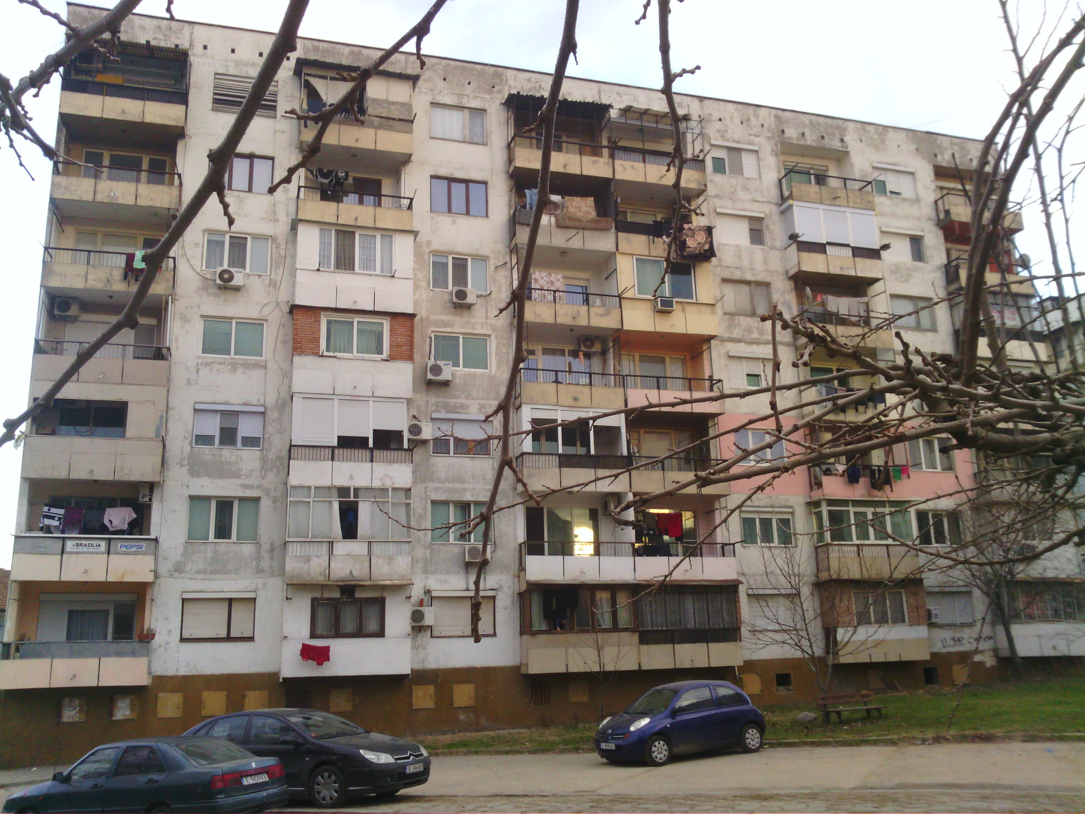  Югозападна фасада, бл.9 | 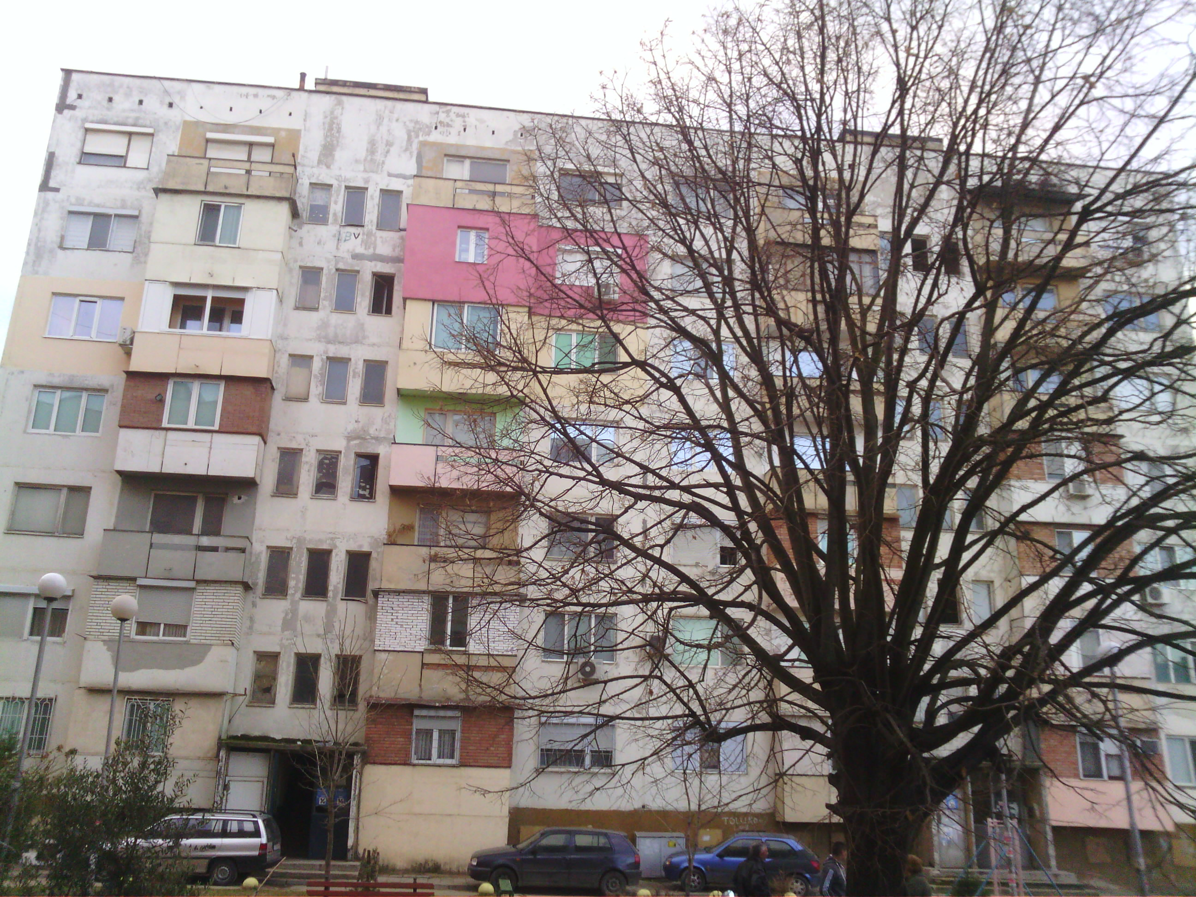  Западна фасада, бл.9

- ОБОСОБЕНА ПОЗИЦИЯ № 3:

Многофамилната жилищна сграда в гр. Петрич, ж.к.“Изток“, бл.14 се състои от два входа(А и Б), отделени един от друг посредством деформационна фуга. Блокът е долепен до бл.15. И двата входа имат сутеренен етаж. Жилищната сграда е построена през 1980г. Конструкцията на многофамилната жилищна сграда е монтажна едропанелна, стоманобетонова, безскелетна, изпълнена по строителна система за едропанелно жилищно строителство (ЕПЖС).
Блокът е разположен на ъгъла на ул.“Тетово“ и ул.“Елтепе“. Входовете на блока са от север от ул. „Тетово“. Входовете на двете секции са на полуниво от първият жилищен етаж. И двата входа са със седем жилищни етажа с по три апартамента на етаж. Стълбищата и машинните на асансьорите излизат като самостоятелни обеми над покрива. Всички входове имат по един асансьор, обслужващ всички нива включително и сутерена.
Вход „А“
Обемът на вход „А“ от жилищната сграда е източният, с достъп от север. Входът е на едно стъпало над терена. Входното преддверие е на половин етаж по-ниско от първия жилищен етаж. Едно стълбищно рамо води към сутерена с мазетата и инсталационните помещения. Коридорите на сутеренния етаж са естествено осветени. Входът е на седем етажа и съдържа 21 апартамента. Средният апартамент на първият жилищен етаж е общинска собственост и е преустроен в магазин с достъп от южният двор посредством външна метална стълба. Асансьорът е в изправност. Дограмата на стълбищните междуетажни площадки е частично подменена с PVC, а останалите прозорци са с дървена слепена дограма. Входната врата е метална, частично остъклена с единично стъкло.
Типовият етаж на вход „А“ съдържа стълбище, фоайе пред асансьора и апартаментите, един едностаен, един двустаен и един тристаен апартамент. Едностайният апартамент (с площ от 39кв.м.), разположен в средата с фасада на юг, съдържа коридор, стая, кухня и лоджия към стаята. Двустайният апартамент (с площ от 63кв.м.), в западната част на секцията, се състои от коридор, кухня, дневна, спалня, баня, тоалетна и балкони към дневната на юг и към кухнята на север. Тристайният апартамент (с площ от 83кв.м.), в източната част на секцията, съдържа коридор, кухня, дневна, две спални, баня, тоалетна и балкони към дневната на юг и към кухнята на север. На между-етажните стълбищни площадки зад асансьорната шахта са обособени помещения за отпадъци. Техните врати са дървени пресовани.
Вход „Б“
Обемът на вход „Б“ от жилищната сграда е западно от вход „А“, с достъп от запад. Входът е на едно стъпало над терена. Входното преддверие е на половин етаж по-ниско от първия жилищен етаж. Едно стълбищно рамо води към сутерена с мазетата и инсталационните помещения. Коридорите на сутеренния етаж са естествено осветени. Входът е на седем етажа и съдържа 21 апартамента. Асансьорът е в изправност. Дограмата на стълбищните междуетажни площадки е дървена слепена. Входната врата е метална, частично остъклена с единично стъкло.
Типовият етаж на вход „А“ съдържа стълбище, фоайе пред асансьора и апартаментите, един едностаен, един двустаен и един тристаен апартамент. Едностайният апартамент (с площ от 39кв.м.), разположен в средата с фасада на юг, съдържа коридор, стая, кухня и лоджия към стаята. Двустайният апартамент (с площ от 63кв.м.), в западната част на секцията, се състои от коридор, кухня, дневна, спалня, баня, тоалетна и балкони към дневната на юг и към кухнята на север. Тристайният апартамент (с площ от 83кв.м.), в източната част на секцията, съдържа коридор, кухня, дневна, две спални, баня, тоалетна и балкони към дневната на юг и към кухнята на север.
Покрив: Покривът на сградата е тип „студен”, състоящи се от таванска и покривна плочи. Подпокривното пространство е с височина 90 см. Отводняването е вътрешно. Достъпът до покрива се осъществява по метална стълба през отвор в таванската плоча над коридора на последния етаж. Хидроизолацията на покрива е частично подменяна, но не е извършван цялостен ремонт, в резултат на което са видими множество течове по етажите надолу. Бордовите шапки са корозирали.
Фасада: Фасадата е разнородна. На част от апартаментите през годините е сменяна дограмата. Има налични остъклявания и усвоявания на балконите. Старата неподменена дървена фасадна дограма е амортизирана, негодна да изпълнява предназначението си и е предпоставка за големи топлинни загуби. Фасадната мазилка е с частично износен и замърсен вид (вследствие дългия експлоатационен период); със следи от течове при бордовете, променен , на места „измит“ от атмосферните води цвят и т.н. В годините на експлоатация собствениците на някои от апартаментите са изпълнили частично външна топлоизолация (подробно фасадите са представени в техническата документация, приложение към настоящата документация).
Сградата на бл.14, вх.А и вх.Б в ж.к. „Изток“ е с жилищни функции. Жилищата са едностайни, двустайни и тристайни, като всяко жилище съдържа необходимите жилищни и обслужващи помещения.

Застроена площ | Разгъната площ | Отопляема площ | Отопляем обем - бруто | Отопляем обем - нето
m² | m² | m² | m³ | m³
379 | 3 086 | 2 675 | 7 491 | 5 933

Снимки на многофамилната жилищна сграда:
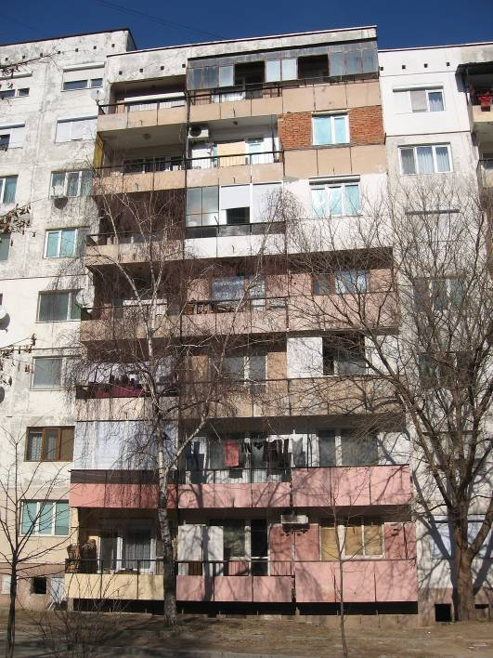  Южна фасада, бл.14Б | 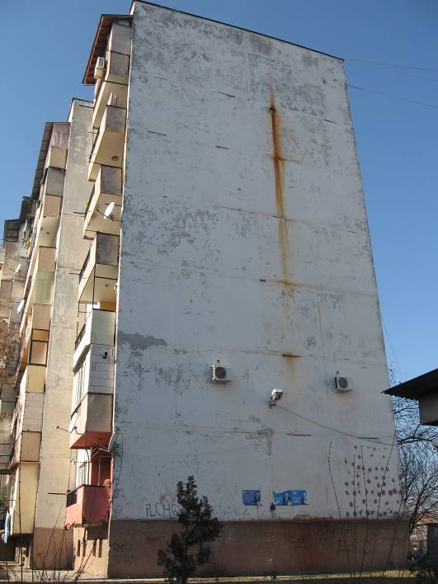  Източна фасада,бл.14А | 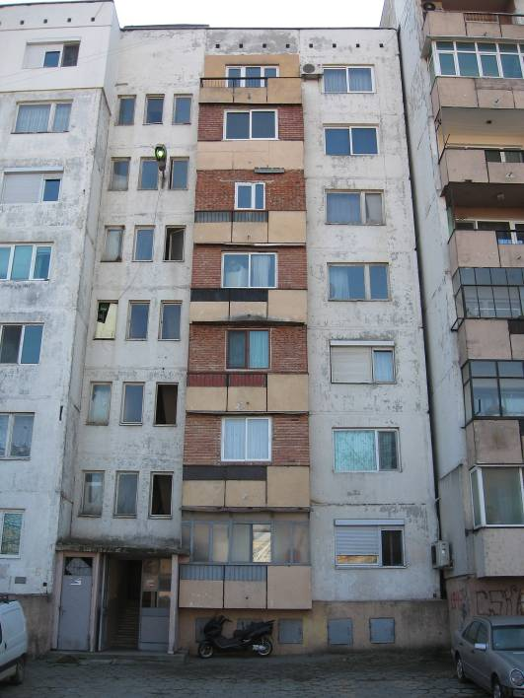  Северна фасада, бл.14Б

- ОБОСОБЕНА ПОЗИЦИЯ № 4:

Многофамилната жилищна сграда в гр. Петрич, ж.к.“Изток“, бл.15 се състои от един вход, който е отделен посредством деформационна фуга от бл.14Б от изток и от блок 16Б от юг. Блокът имат сутеренен етаж. Жилищната сграда е построена през 1981г. Конструкцията на многофамилната жилищна сграда е монтажна едропанелна, стоманобетонова, безскелетна, изпълнена по строителна система за едропанелно жилищно строителство (ЕПЖС).
Блокът е разположен на ъгъла на ул.“Арда“ и ул.“Тетово“. Входът на блока е от юг от вътрешно кварталната улица. Входът е на полуниво от първият жилищен етаж и е с осем жилищни етажа с по три апартамента на етаж. Покривът е тип „студен”, състоящ се от таванска и покривна плочи. Отводняването е вътрешно. Стълбището и машинното на асансьора излизат като самостоятелен обем над покрива. Той има едностранно наклонена стоманобетонна покривна плоча, по която е положена хидроизолация. Блокът има един асансьор, обслужващ всички нива включително и сутерена.
Обемът на блок 15 е в чупката между бл.14 и бл.16. Входът е на едно стъпало над терена. Входното преддверие е на половин етаж по-ниско от първия жилищен етаж. Едно стълбищно рамо води към сутерена с мазетата и инсталационните помещения. Коридорите на сутеренния етаж са естествено осветени. Блокът е на осем етажа и съдържа 24 апартамента. Асансьорът е в изправност. Дограмата на стълбищните междуетажни площадки е дървена слепена. Входната врата е метална, частично остъклена с единично стъкло.
Типовият етаж на блока съдържа стълбище, фоайе пред асансьора и апартаментите, два двустайни и един тристаен апартамент. Двустайният апартамент (с площ от 63кв.м.), разположен в средата с фасада на север, съдържа коридор, дневна, кухня, спалня, баня и балкони към дневната на север и към спалнята на юг. Двустайният апартамент (с площ от 66кв.м.), в южната част на секцията, се състои от коридор, кухня, дневна, спалня, баня и балкони към дневната на запад и към кухнята на изток. Тристайният апартамент (с площ от 83кв.м.), в северозападната част на секцията, съдържа коридор, кухня, дневна, две спални, баня, тоалетна и балкони към дневната на запад и към кухнята на изток. На между-етажните стълбищни площадки зад асансьорната шахта са обособени помещения за отпадъци. Техните врати са дървени пресовани.
Вход „А“
Обемът на вход „А“ от жилищната сграда е източният, с достъп от север. Входът е на едно стъпало над терена. Входното преддверие е на половин етаж по-ниско от първия жилищен етаж. Едно стълбищно рамо води към сутерена с мазетата и инсталационните помещения. Коридорите на сутеренния етаж са естествено осветени. Входът е на седем етажа и съдържа 21 апартамента. Средният апартамент на първият жилищен етаж е общинска собственост и е преустроен в магазин с достъп от южният двор посредством външна метална стълба. Асансьорът е в изправност. Дограмата на стълбищните междуетажни площадки е частично подменена с PVC, а останалите прозорци са с дървена слепена дограма. Входната врата е метална, частично остъклена с единично стъкло.
Вход „Б“
Обемът на вход „Б“ от жилищната сграда е западно от вход „А“, с достъп от запад. Входът е на едно стъпало над терена. Входното преддверие е на половин етаж по-ниско от първия жилищен етаж. Едно стълбищно рамо води към сутерена с мазетата и инсталационните помещения. Коридорите на сутеренния етаж са естествено осветени. Входът е на седем етажа и съдържа 21 апартамента.Дограмата на стълбищните междуетажни площадки е дървена слепена. Входната врата е метална, частично остъклена с единично стъкло.
Покрив: Покривът на сградата е тип „студен”, състоящи се от таванска и покривна плочи. Подпокривното пространство е с височина 90 см. Отводняването е вътрешно. Достъпът до покрива се осъществява по метална стълба през отвор в таванската плоча над коридора на последния етаж. Хидроизолацията на покрива е частично подменяна, но не е извършван цялостен ремонт, в резултат на което са видими множество течове по етажите надолу. Бордовите шапки са корозирали.
Фасада: Фасадата е с различно по вид оформление. На част от апартаментите през годините е сменяна дограмата. Старата неподменена дървена фасадна дограма е амортизирана, негодна да изпълнява предназначението си и е предпоставка за големи топлинни загуби. Фасадната мазилка е с частично износен и замърсен вид (вследствие дългия експлоатационен период и липсата на подръжка); със следи от течове при бордовете, обрушени мазилки, променен , на места „измит“ от атмосферните води цвят и т.н. В годините на експлоатация собствениците на някои от апартаментите са изпълнили частично външна топлоизолация (подробно фасадите са представени в техническата документация, приложение към настоящата документация).
Сградата на бл.15 в ж.к. „Изток“ е с жилищни функции. Жилищата са двустайни и тристайни, като всяко жилище съдържа необходимите жилищни и обслужващи помещения. За помещенията на всички апартаменти е осигурено изложение към благоприятните посоки и полу-посоки.

Застроена площ | Разгъната площ | Отопляема площ | Отопляем обем - бруто | Отопляем обем - нето
m² | m² | m² | m³ | m³
249 | 2 233 | 1 822,40 | 5 103 | 4 082
Снимки на многофамилната жилищна сграда:
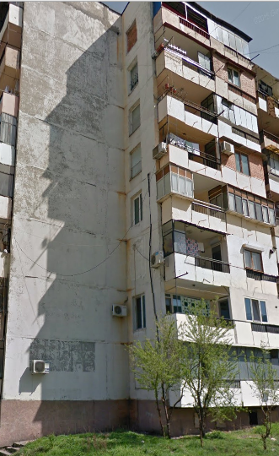  Югозападна фасада,бл.15 | 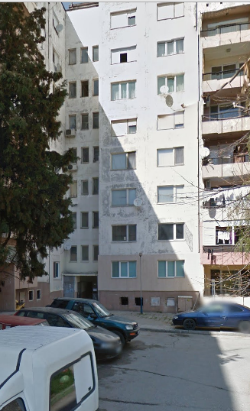  Югоизточна фасада, бл.15 | 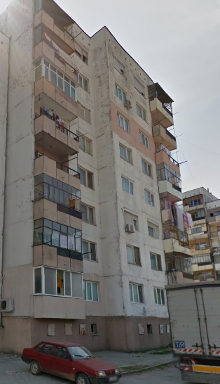  Северозападна фасада,бл.15

- ОБОСОБЕНА ПОЗИЦИЯ № 5:

Многофамилната жилищна сграда в гр. Петрич, ж.к.“Изток“, бл.16 се състои от два входа, отделени един от друг посредством деформационна фуга. И двата блока имат сутеренен етаж. Жилищната сграда е построена през 1980г. Конструкцията на многофамилната жилищна сграда е монтажна едропанелна, стоманобетонова, безскелетна, изпълнена по строителна система за едропанелно жилищно строителство (ЕПЖС).
Блокът е разположен южно от бл.15 като фасадите му са ориентирани изток запад. Входове „16А“ и „16Б“ са на изток към вътрешно кварталната улица. Входовете на всички блокове са на полуниво от първият жилищен етаж. Входовете са със седем жилищни етажа с по три апартамента на етаж. Покривите на двата входа са тип „студен”, състоящи се от таванска и покривна плочи. Отводняването е вътрешно. Стълбищата и машинните на асансьорите излизат като самостоятелни обеми над покрива. Те имат едностранно наклонена стоманобетонна покривна плоча, по която е положена хидроизолация. Всички входове имат по един асансьор, обслужващ всички нива включително и сутерена.
Вход „16А“
Обемът на вход „16А“ от жилищната сграда е южният, с достъп от изток. Входът е на две стъпала над терена. Входното преддверие е на половин етаж по-ниско от първия жилищен етаж. Едно стълбищно рамо води към сутерена с мазетата и инсталационните помещения. Коридорите на сутеренния етаж са естествено осветени. Входът е на седем етажа и съдържа 21 апартамента. Асансьорът е в изправност. Дограмата на стълбищните междуетажни площадки е дървена слепена. Входната врата е метална, частично остъклена с единично стъкло.
Типовият етаж на вход „16А“ съдържа стълбище, фоайе пред асансьора и апартаментите и три двустайни апартамента. Средният двустаен апартамент (с площ от 63кв.м.) съдържа коридор, кухня, дневна, спалня, баня и лоджия към кухнята на запад. Апартаментите (с площ от 63кв.м.) на север и на юг, се състоят от коридор, кухня, дневна, спалня, баня, тоалетна и балкони към дневната на запад и към кухнята на изток. На между-етажните стълбищни площадки зад асансьорната шахта са обособени помещения за отпадъци. Техните врати са дървени пресовани.
Вход „16Б“
Обемът на вход „16Б“ от жилищната сграда е северният, с достъп от изток. Входът е долепен до бл.15. Входът е на три стъпала над терена. Входното преддверие е на половин етаж по-ниско от първия жилищен етаж. Едно стълбищно рамо води към сутерена с мазетата и инсталационните помещения. Коридорите на сутеренния етаж са естествено осветени. Входът е на седем етажа и съдържа 21 апартамента. Асансьорът не работи. Дограмата на стълбищните междуетажни площадки е дървена слепена. Входната врата е метална, частично остъклена с единично стъкло.
Типовият етаж на вход „16Б“ съдържа стълбище, фоайе пред асансьора и апартаментите и три двустайни апартамента. Средният двустаен апартамент (с площ от 63кв.м.) съдържа коридор, кухня, дневна, спалня, баня и лоджия към кухнята на запад. Апартаментите (с площ от 63кв.м.) на север и на юг, се състоят от коридор, кухня, дневна, спалня, баня, тоалетна и балкони към дневната на запад и към кухнята на изток. На между-етажните стълбищни площадки зад асансьорната шахта са обособени помещения за отпадъци. Техните врати са дървени пресовани.
Осветлението на стълбището се включва със стълбищен автомат, монтиран в ГРТ и лихт бутони на етажите, а в апартаментите, мазетата с обикновени, серийни и девиаторни ключове за скрит монтаж. Осветителните тела в общите части са в лошо състояние, на места липсват плафониери, има само фасунги и л.н.ж.
Покрив: Покривът на сградата е тип „студен”, състоящи се от таванска и покривна плочи. Подпокривното пространство е с височина 90 см. Отводняването е вътрешно. Достъпът до покрива се осъществява по метална стълба през отвор в таванската плоча над коридора на последния етаж. Хидроизолацията на покрива е частично подменяна, но не е извършван цялостен ремонт, в резултат на което са видими множество течове по етажите надолу. Бордовите шапки са корозирали.
Фасада: Фасадата е с различно по вид оформление. На част от апартаментите през годините е сменяна дограмата. Старата неподменена дървена фасадна дограма е амортизирана, негодна да изпълнява предназначението си и е предпоставка за големи топлинни загуби. Фасадната мазилка е с частично износен и замърсен вид (вследствие дългия експлоатационен период и липсата на подръжка); със следи от течове при бордовете, обрушени мазилки, променен , на места „измит“ от атмосферните води цвят и т.н. В годините на експлоатация собствениците на някои от апартаментите са изпълнили частично външна топлоизолация (подробно фасадите са представени в техническата документация, приложение към настоящата документация).
Сградата на бл.16 в ж.к. „Изток“ е с жилищни функции. Жилищата са двустайни, като всяко жилище съдържа необходимите жилищни и обслужващи помещения. За помещенията на всички апартаменти е осигурено изложение към благоприятните посоки и полу-посоки.
Застроена площ | Разгъната площ | Отопляема площ | Отопляем обем - бруто | Отопляем обем - нето
m² | m² | m² | m³ | m³
375 | 3 052 | 2 657,70 | 7 442 | 5 954
Снимки на многофамилната жилищна сграда:
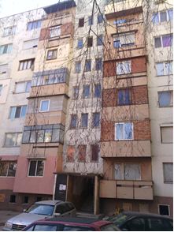  Западна фасада,бл.16 | 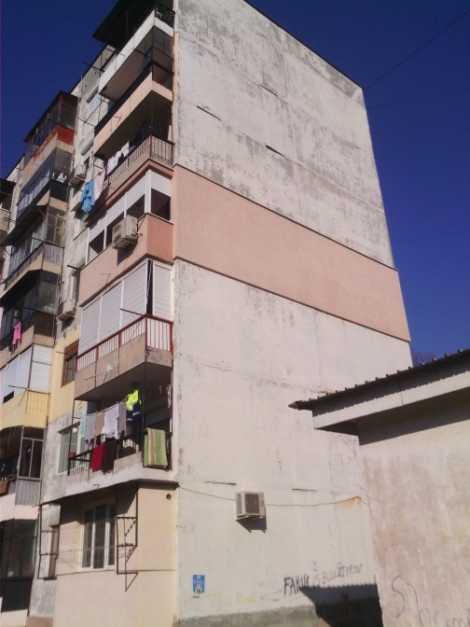  Югоизточна фасада, бл.16

- ОБОСОБЕНА ПОЗИЦИЯ № 6:

Многофамилната жилищна сграда в гр. Петрич, ж.к.“Цар Самуил“, бл.4, бл.4А, бл.5А, бл.5Б, бл.6 се състои от пет входа, отделени един от друг посредством деформационна фуга. И петте блока имат сутеренен етаж. Жилищната сграда е построена през 1984г. Конструкцията на многофамилната жилищна сграда е монтажна едропанелна, стоманобетонова, безскелетна, изпълнена по строителна система за едропанелно жилищно строителство (ЕПЖС)–Бс-IV-VIII-Гл.
Блокът е разположен на ъгъла на ул.“Марица“ и ул.“Черно море“. Входове „4“, „4А“, „5А“ и „5Б“ са на север към ул.“Марица“, а вход „6“ е на изток към ул.“Черно море“. Входовете на всички блокове са на полуниво от първият жилищен етаж..
Вход „4“
Обемът на вход „4“ от жилищната сграда е най-западният, с достъп от север. Входното преддверие е на половин етаж по-ниско от първия жилищен етаж. Едно стълбищно рамо води към сутерена с мазетата и инсталационните помещения. Коридорите на сутеренния етаж са естествено осветени. Входът е на пет етажа и съдържа 15 апартамента. Дограмата на стълбищните междуетажни площадки е дървена слепена. Входната врата е метална частично остъклена с единично стъкло.
Типовият етаж на вход „4“ съдържа стълбище, фоайе пред асансьора и апартаментите, един едностаен, един двустаен и един тристаен апартамент. Едностайният апартамент (с площ от 39кв.м.), разположен в средата с фасада на юг, съдържа коридор, стая, кухня и лоджия към стаята. Двустайният апартамент (с площ от 63кв.м.), в западната част на секцията, се състои от коридор, кухня, дневна, спалня, баня, тоалетна и балкони към дневната на юг и към кухнята на север. Тристайният апартамент (с площ от 83кв.м.), в източната част на секцията, съдържа коридор, кухня, дневна, две спални, баня, тоалетна и балкони към дневната на юг и към кухнята на север. На между-етажните стълбищни площадки зад асансьорната шахта са обособени помещения за отпадъци. Техните врати са дървени пресовани.
Покривът на сградата е тип „студен”, състоящи се от таванска и покривна плочи. Подпокривното пространство е с височина 170 см. Отводняването е вътрешно. Достъпът до покрива се осъществява по метална стълба през отвор в таванската плоча над коридора на последния етаж. Хидроизолацията на покрива не е подменяна от построяването на сградата в резултат на което са видими множество течове по етажите надолу. Бордовата шапка към съседната по-висока жилищна секция е корозирала и фугата се пълни с вода.
Вход „4А“
Обемът на вход „4А“ от жилищната сграда е на изток от вход „4“. Входът е от север на две стъпала над терена. Входното преддверие е на половин етаж по-ниско от първия жилищен етаж. Едно стълбищно рамо води към сутерена с мазетата и инсталационните помещения. Коридорите на сутеренния етаж са естествено осветени. Входът е на шест етажа и съдържа 18 апартамента. Асансьорът не работи. Дограмата на стълбищните междуетажни площадки е дървена слепена. Стъклата на някой от прозорците липсват. Входната врата е метална частично остъклена с единично стъкло.
Типовият етаж на вход „4А“ съдържа стълбище, фоайе пред асансьора и апартаментите, един едностаен, един двустаен и един тристаен апартамент. Едностайният апартамент (с площ от 39кв.м.), разположен в средата с фасада на юг, съдържа коридор, стая, кухня и лоджия към стаята. Двустайният апартамент (с площ от 63кв.м.), в западната част на секцията, се състои от коридор, кухня, дневна, спалня, баня, тоалетна и балкони към дневната на юг и към кухнята на север. Тристайният апартамент (с площ от 83кв.м.), в източната част на секцията, съдържа коридор, кухня, дневна, две спални, баня, тоалетна и балкони към дневната и към кухнята.
Покривът на сградата е тип „студен”, състоящи се от таванска и покривна плочи. Подпокривното пространство е с височина 170 см. Отводняването е вътрешно. Достъпът до покрива се осъществява по метална стълба през отвор в таванската плоча над коридора на последния етаж. Хидроизолацията на покрива не е подменяна от построяването на сградата в резултат на което са видими множество течове по етажите надолу. Бордовите шапки са корозирали.
Вход „5А“
Обемът на вход „5А“ от жилищната сграда е средната секция. Входът е от север на четири стъпала над терена. Входното преддверие е на половин етаж по-ниско от първия жилищен етаж. Едно стълбищно рамо води към сутерена с мазетата и инсталационните помещения. Коридорите на сутеренния етаж са естествено осветени. Входът е на седем етажа и съдържа 21 апартамента. Асансьорът е в изправност. Дограмата на стълбищните междуетажни площадки е подмененна с PVC. Входната врата е подменена с алуминиева дограма.
Типовият етаж на вход „5А“ съдържа стълбище, фоайе пред асансьора и апартаментите и три двустайни апартамента. Средният двустаен апартамент (с площ от 63кв.м.) съдържа коридор, кухня, дневна, спалня, баня и лоджия към кухнята на юг. Апартаментите (с площ от 63кв.м.) на изток и на запад, се състоят от коридор, кухня, дневна, спалня, баня, тоалетна и балкони към дневната на юг и към кухнята на север. На между-етажните стълбищни площадки зад асансьорната шахта са обособени помещения за отпадъци. Техните врати са дървени пресовани.
Покривът на сградата е тип „студен”, състоящи се от таванска и покривна плочи. Подпокривното пространство е с височина 170 см. Отводняването е вътрешно. Достъпът до покрива се осъществява по метална стълба през отвор в таванската плоча над коридора на последния етаж. Хидроизолацията на покрива е подменяна преди пет години, но има течове по етажите надолу.
Вход „5Б“
Обемът на вход „5Б“ от жилищната сграда е на изток от средната секция. Входът е от север на пет стъпала над терена. Входното преддверие е на половин етаж по-ниско от първия жилищен етаж. Едно стълбищно рамо води към сутерена с мазетата и инсталационните помещения. Коридорите на сутеренния етаж са естествено осветени. Входът е на седем етажа и съдържа 21 апартамента. Асансьорът е в изправност. Дограмата на стълбищните междуетажни площадки е подмененна с PVC. Входната врата е подменена с алуминиева дограма.
Типовият етаж на вход „5Б“ съдържа стълбище, фоайе пред асансьора и апартаментите и три двустайни апартамента. Средният двустаен апартамент (с площ от 63кв.м.) съдържа коридор, кухня, дневна, спалня, баня и лоджия към кухнята на юг. Апартаментите (с площ от 63кв.м.) на изток и на запад, се състоят от коридор, кухня, дневна, спалня, баня, тоалетна и балкони към дневната на юг и към кухнята на север. На между-етажните стълбищни площадки зад асансьорната шахта са обособени помещения за отпадъци. Техните врати са дървени пресовани.
Покривът на сградата е тип „студен”, състоящи се от таванска и покривна плочи. Подпокривното пространство е с височина 170 см. Отводняването е вътрешно. Достъпът до покрива се осъществява по метална стълба през отвор в таванската плоча над коридора на последния етаж. Хидроизолацията на покрива е подменяна преди пет години, но има течове по етажите надолу.
Вход „6“
Обемът на вход „6“ от жилищната сграда е най-източният. Входът е от изток на две стъпала над терена. Коридорите на сутеренния етаж са естествено осветени. Входът е на шест етажа и съдържа 18 апартамента. Асансьорът е в изправност. Дограмата на стълбищните междуетажни площадки е подмененна с PVC. Входната врата е подменена с алуминиева дограма. Стените на стълбището и коридорите са ремонтирани.
Типовият етаж на вход „6“ съдържа стълбище, фоайе пред асансьора и апартаментите, два двустайни и един тристаен апартамент.
Покривът на сградата е тип „студен”, състоящи се от таванска и покривна плочи. Подпокривното пространство е с височина 170 см. Отводняването е вътрешно. Достъпът до покрива се осъществява по метална стълба през отвор в таванската плоча над коридора на последния етаж. Хидроизолацията на покрива е подменяна преди пет години, но има течове по етажите надолу.
Осветлението на стълбището се включва със стълбищен автомат, монтиран в ГРТ и лихт бутони на етажите, а в апартаментите, мазетата с обикновени, серийни и девиаторни ключове за скрит монтаж. Осветителните тела в общите части са в лошо състояние, на места липсват плафониери, има само фасунги и л.н.ж. за вход „6”. За входове „4”, „4А”, „5А”и „5Б”стълбищното осветление е подновено с нови осветителни енергоспестяващи с вгаден датчик за движение.

Застроена площ | Разгъната площ | Отопляема площ | Отопляем обем - бруто | Отопляем обем - нето
m² | m² | m² | m³ | m³
1 053 | 7 816 | 6 505 | 18 214 | 14 571

Снимки на многофамилната жилищна сграда:
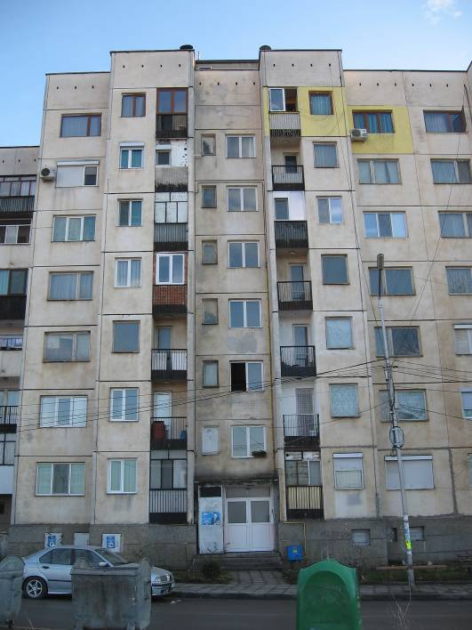  Северна фасада,бл.5А | 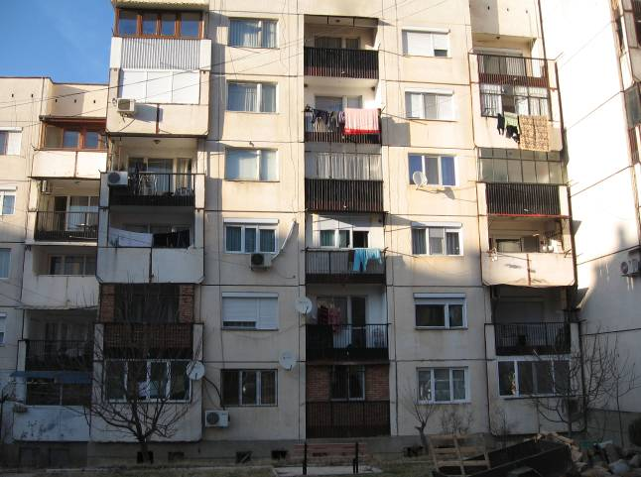  Южна фасада,бл.4 | 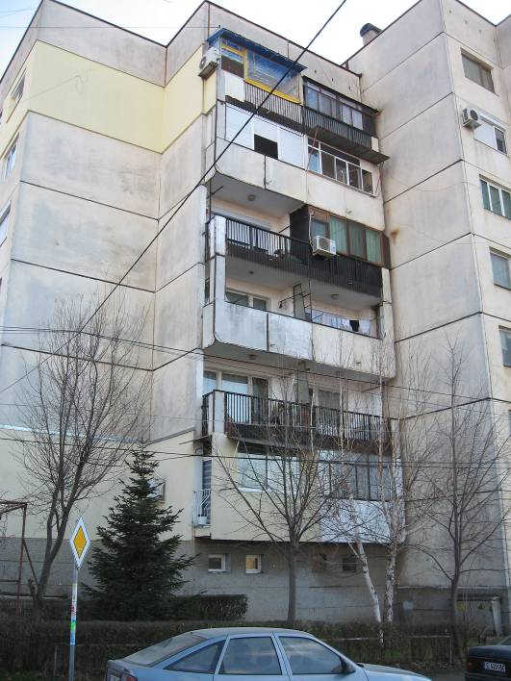  Северна фасада, бл.6

- ОБОСОБЕНА ПОЗИЦИЯ № 7:

Многофамилната жилищна сграда в гр. Петрич, ж.к.“Цар Самуил“, бл.7А, бл.7Б, бл.8, бл.8А, бл.9 се състои от пет входа, отделени един от друг посредством деформационна фуга. И петте блока имат сутеренен етаж. Жилищната сграда е построена през 1984г. Конструкцията на многофамилната жилищна сграда е монтажна едропанелна, стоманобетонова, безскелетна, изпълнена по строителна система за едропанелно жилищно строителство (ЕПЖС)– Блок №7 с вход А и Б са по Бс-IV-VІІІ-Гл., Блок Бл.8, Бл.8А и Бл.№9 по Бс-IV-ІХ-75-Гл. разработка на КНИПИАТ „Главпроект “.
Блокът е разположен на ъгъла на ул.“Папульо войвода“ и ул.“Черно море“. Входове „7А“, „7Б“, „8“ и „8А“ са на север към вътрешно кварталната улица, а вход „9“ е на запад. Входовете на всички блокове са на полуниво от първият жилищен етаж. Входове „7А“ и „7Б“ са с шест жилищни етажа с по два апартамента на ниво. Вход „8“ е със седем жилищни етажа с по три апартамента на етаж и един етаж. Входове „8А“ и „9“ са с шест жилищни етажа с по два апартамента на ниво. Покривите на петте входа са тип „студен”, състоящи се от таванска и покривна плочи. Отводняването е вътрешно. Стълбищата и машинните на асансьорите излизат като самостоятелни обеми над покрива. Те имат едностранно наклонена стоманобетонна покривна плоча, по която е положена хидроизолация. Всички входове имат по един асансьор, обслужващ всички нива включително и сутерена.
Вход „7А“
Обемът на вход „7А“ от жилищната сграда е най-източният, с достъп от север. Входът е на едно стъпало над терена. Входното преддверие е на половин етаж по-ниско от първия жилищен етаж. Едно стълбищно рамо води към сутерена с мазетата и инсталационните помещения. Коридорите на сутеренния етаж са естествено осветени. Входът е на шест етажа и съдържа 12 апартамента. Асансьорът е в изправност. Дограмата на стълбищните междуетажни площадки е дървена слепена. Входната врата е метална частично остъклена с единично стъкло.
Типовият етаж на вход „7А“ съдържа стълбище, фоайе пред асансьора и апартаментите, един тристаен и един четиристаен апартамент. Тристайният апартамент (с площ от 76кв.м.) на изток се състои от коридор, кухня, дневна, две спални, баня, тоалетна, мокро помещение и балкони към дневната на юг и към кухнята на север. Четиристайният апартамент (с площ от 93кв.м.) съдържа коридор, кухня, столова, дневна, две спални, баня, тоалетна и балкони към дневната на юг и към кухнята на север. На между-етажните стълбищни площадки зад асансьорната шахта са обособени помещения за отпадъци. Техните врати са дървени пресовани.
Покривът на сградата е тип „студен”, състоящи се от таванска и покривна плочи. Подпокривното пространство е с височина 80 см. Отводняването е вътрешно. Достъпът до покрива се осъществява по метална стълба през отвор в таванската плоча над коридора на последния етаж. Хидроизолацията на покрива е подменяна преди пет години, но има течове по етажите надолу.
Вход „7Б“
Обемът на вход „7Б“ от жилищната сграда е на запад от вход „7А“. Входът е от север на едно стъпало над терена. Входното преддверие е на половин етаж по-ниско от първия жилищен етаж. Едно стълбищно рамо води към сутерена с мазетата и инсталационните помещения. Коридорите на сутеренния етаж са естествено осветени. Входът е на шест етажа и съдържа 12 апартамента. Асансьорът е в изправност. Дограмата на стълбищните междуетажни площадки е дървена слепена. Входната врата е метална частично остъклена с единично стъкло.
Типовият етаж на вход „7Б“ съдържа стълбище, фоайе пред асансьора и апартаментите, един тристаен и един четиристаен апартамент
Покривът на сградата е тип „студен”, състоящи се от таванска и покривна плочи. Подпокривното пространство е с височина 80 см. Отводняването е вътрешно. Достъпът до покрива се осъществява по метална стълба през отвор в таванската плоча над коридора на последния етаж. Хидроизолацията на покрива е подменяна преди пет години, но има течове по етажите надолу.
Вход „8“
Обемът на вход „8“ от жилищната сграда е средната секция. Входът е от север на едно стъпало над терена. Входното преддверие е на половин етаж по-ниско от първия жилищен етаж. Едно стълбищно рамо води към сутерена с мазетата и инсталационните помещения. Коридорите на сутеренния етаж са естествено осветени. Входът е на седем етажа и съдържа 21 апартамента. Асансьорът е в изправност. Дограмата на стълбищните междуетажни площадки е подменена с PVC. Входната врата е метална частично остъклена с единично стъкло.
Типовият етаж на вход „8“ съдържа стълбище, фоайе пред асансьора и апартаментите, един едностаен, един двустаен и един тристаен апартамент..
Покривът на сградата е тип „студен”, състоящи се от таванска и покривна плочи. Подпокривното пространство е с височина 170 см. Отводняването е вътрешно. Достъпът до покрива се осъществява по метална стълба през отвор в таванската плоча над коридора на последния етаж. Хидроизолацията на покрива е подменяна преди пет години, но има течове по етажите надолу.
Вход „8А“
Обемът на вход „8А“ от жилищната сграда е на запад от вход „8“. Входът е от север на едно стъпало над терена. Входното преддверие е на половин етаж по-ниско от първия жилищен етаж. Едно стълбищно рамо води към сутерена с мазетата и инсталационните помещения. Коридорите на сутеренния етаж са естествено осветени. Входът е на шест етажа и съдържа 18 апартамента. Асансьорът е в изправност. Дограмата на стълбищните междуетажни площадки е подменена с PVC. Входната врата е метална частично остъклена с единично стъкло.
Типовият етаж на вход „8“ съдържа стълбище, фоайе пред асансьора и апартаментите, един едностаен, един двустаен и един тристаен апартамент.
Покривът на сградата е тип „студен”, състоящи се от таванска и покривна плочи. Подпокривното пространство е с височина 170 см. Отводняването е вътрешно. Достъпът до покрива се осъществява по метална стълба през отвор в таванската плоча над коридора на последния етаж. Хидроизолацията на покрива е подменяна преди пет години, но има течове по етажите надолу. Бордовите шапки са ръждясали.
Вход „9“
Обемът на вход „9“ от жилищната сграда е най-западният. Входът е от запад на две стъпала над терена. Входното преддверие е на половин етаж по-ниско от първия жилищен етаж. Едно стълбищно рамо води към сутерена с мазетата и инсталационните помещения. Коридорите на сутеренния етаж са естествено осветени. Входът е на шест етажа и съдържа 18 апартамента. Асансьорът е в изправност. Дограмата на стълбищните междуетажни площадки е подменена с PVC. Входната врата е метална частично остъклена.
Типовият етаж на вход „9“ съдържа стълбище, фоайе пред асансьора и апартаментите, два двустайни и един тристаен апартамент.
Покривът на сградата е тип „студен”, състоящи се от таванска и покривна плочи. Подпокривното пространство е с височина 170 см. Отводняването е вътрешно. Достъпът до покрива се осъществява по метална стълба през отвор в таванската плоча над коридора на последния етаж. Хидроизолацията на покрива е подменяна преди пет години, но има течове по етажите надолу. На покривът има поставен ретранслатор на мобилен оператор.
Осветлението на стълбището се включва със стълбищен автомат, монтиран в ГРТ и лихт бутони на етажите, а в апартаментите, мазетата с обикновени, серийни и девиаторни ключове за скрит монтаж. Осветителните тела в общите части са в лошо състояние, на места липсват плафониери, има само фасунги и л.н.ж. за вход „7А”. За входове „7Б”, „8”, „8А” и „9” стълбищното осветление е подновено с нови осветителни тела енергоспестяващи с вграден датчик за движение.
Застроена площ | Разгъната площ | Отопляема площ | Отопляем обем - бруто | Отопляем обем - нето
m² | m² | m² | m³ | m³
1 086 | 7 827 | 6 355 | 17 795 | 14 236
Снимки на многофамилната жилищна сграда:
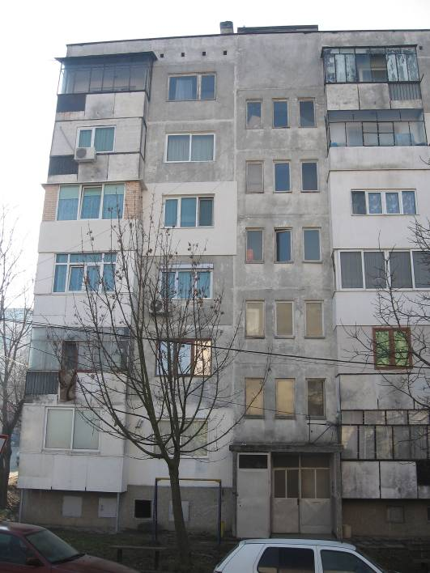  Северна фасада,бл.7А | 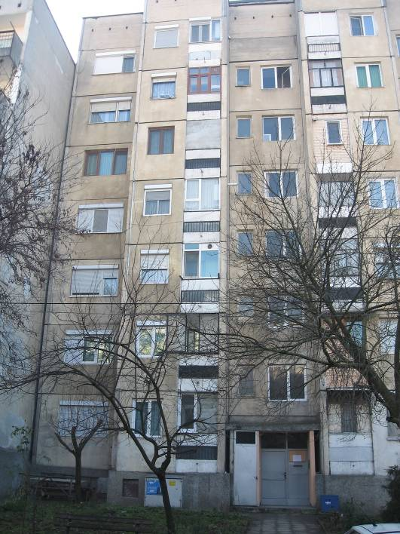  Северна фасада,бл.8 | 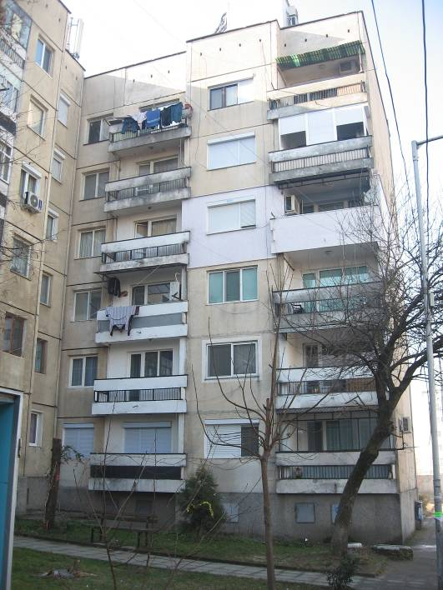  Източна фасада, бл.9

Участниците имат право да подават оферти само за една от посочените обособени позиции. Възложителят ще сключи договор с участниците, класирани на първо място за съответната обособена позиция.

ЦЕЛ НА ПОРЪЧКАТА. ТЕХНИЧЕСКА СПЕЦИФИКАЦИЯ
Програмата е насочена към обновяване на многофамилни жилищни сгради, като с нея се цели чрез изпълнение на мерки за енергийна ефективност да се осигурят по-добри условия на живот за гражданите в многофамилни жилищни сгради, топлинен комфорт и по-високо качество на жизнената среда.
Изпълнението на мерки за енергийна ефективност в многофамилни жилищни сгради ще допринесе за:
• по-високо ниво на енергийната ефективност на многофамилните жилищни сгради и намаляване на разходите за енергия;
• подобряване на експлоатационните характеристики за удължаване на жизнения цикъл на сградите;
• осигуряване на условия на жизнена среда в съответствие с критериите за устойчиво развитие.

1. Общо описание:
Предмет на настоящата обществена поръчка е избирането на независим изпълнител притежаващ професионална квалификация и практически опит в упражняването на строителен надзор по смисъла на ЗУТ, включително изготвяне на технически паспорт и изготвяне оценка за съответствие, за гарантиране законосъобразното изпълнение на строителните работи и разрешаване ползването на обектите от обхвата на обществената поръчка.

1.1. Детайлно описание:
Дейностите ще се изпълняват от ИЗПЪЛНИТЕЛЯ за целия период на проектиране и строителство на обекта, включително времето до датата на издаване на разрешението за ползване/ удостоверение за въвеждане в експлоатация, като за начална дата ще се приеме датата на получаване от страна на ИЗПЪЛНИТЕЛЯ на писмо за начало на изпълнението на конкретния обект по договора.
ВАЖНО!!!: Началната дата за изпълинение на двата вида дейности за всяка сграда се удостоверява чрез писмо от страна на Възложителя. Участниците следва да имат предвид, че дейностите по сградите включени в съответната обособена позиция ще се изпълняват едновремено и следва да предвидят достатъчно екипи.

В обхвата на поръчката е включено изпълнението на следните дейности:
1.1.1. Технически контрол на работните проекти по части конструктивна и ПБЗ в съответствие с Наредба 10 на МРРБ
1.1.2. Оценяване съответствието на инвестиционния проект в съответствие с чл. 142 (5) на ЗУТ, включително проверка за съответствие с:
1. Предвижданията на подробния устройствен план;
2. Правилата и нормативите за устройство на територията;
3. Изискванията на нормативните актове и техническите спецификации съгласно чл. 169 (1) и (2) на ЗУТ (в зависимост от съдържанието на проекта за конкретната сграда)
4. Взаимната съгласуваност между частите на проекта;
5. Пълнотата и структурното съответствие на инженерните изчисления;
6. Изискванията за устройство, безопасна експлоатация и технически надзор на съоръжения с повишена опасност, ако в обекта има такива;
7. Специфичните изисквания към строежа съгласно нормативен акт, ако за обекта има такива;
8. Изискванията от техническото и енергийно обследване на сградата;
9. Изготвяне на доклад за оценяване на съответствието на инвестиционните проекти.

1.1.3. Строителен надзор в съответствие с чл. 168 от ЗУТ, включително:
1. Законосъобразно започване на строежа съгласно чл. 157 на ЗУТ, включително даване на строителна линия, подготовка и регистриране Заповедна книга и уведомяване всички специализирани контролни органи;
2. Пълнота и правилно съставяне на актовете и протоколите по време на строителството;
3. Приемане СМР в съответствие с изискванията на ПИПСМР, БДС и другите действащи нормативни документи;
4. Контрол по спазването на изискванията на одобрените инвестиционни проекти и техническите спецификации в съответствие с чл. 169 на ЗУТ;
5. Контрол по спазването на условията за безопасност на труда и пожаробезопасност;
6. Недопускане на увреждане на трети лица и имоти вследствие на строителството;
7. Контрол на материалите и оборудването в съответствие с изискванията на Наредбата за съществените изисквания и оценяване съответствието на строителните продукти;
8. Проверка и подписване всички актове и протоколи по време на строителството, необходими за оценка на строежите, съгласно изискванията за безопасност и законосъобразното им изпълнение, съгласно ЗУТ и Наредба №3 за съставяне на актове и протоколи по време на строителството;
9. Контрол на мерките за енергийна ефективност при реализацията на проекта в съответствие със Закона за енергийната ефективност и наредбите към него;
10. Контрол на опазването на околната среда и управлението на отпадъците в съответствие със Закона за опазване на околната среда, Закона за управление на отпадъците и наредбите към тях;
Обсъждане със Строителя и Проектанта възникналите проблеми във връзка със строителните дейности и информиране на възложителя и ДНСК за всяко нарушение на строителните нормативни разпоредби; Участие в седмични оперативки и срещи с проектанта и строителя; Подпомагане на страните с указания относно прилагането на нормативните документи в България и законосъобразното изпълнение на проекта.
11. Проверка и подписване съвместно с Проектанта и Строителя на изготвената екзекутивна документация и нейното представяне на съответните органи съгласно чл. 175 от ЗУТ;
12. Внасяне на екзекутивната документация за безсрочно съхранение на органа, издал разрешението за строеж и в Агенцията по кадастъра в необходимия обем;
13. Съставяне на констативен акт, след завършване на строително-монтажните работи, съвместно с ВЪЗЛОЖИТЕЛЯ и Строителя, удостоверяващ, че строежът е изпълнен съобразно одобрените проекти, заверената екзекутивна документация, изискванията към строежа и условията на сключения договор;
14. Съдействие на ВЪЗЛОЖИТЕЛЯ, след завършването на строително-монтажните работи и приключване на приемните изпитвания, да направи (регистрира) ИСКАНЕ за въвеждането на обекта в експлоатация, като представя окончателния доклад, договорите с експлоатационните дружества за присъединяване към мрежите на техническата инфраструктура и документ от Агенция по кадастъра, съгласно изискванията на ЗУТ;
15. Участие в приемни изпитвания и всички дейности за издаването на Разрешение за ползване;
16. Инспекция на обектите през едногодишния период след издаване Разрешение за ползване, поне два пъти – след 6 месеца и в края на периода. При проявяване на дефекти по време на този период ИЗПЪЛНИТЕЛЯТ трябва да осигури съответните експерти за извършване на оглед съвместно със Строителя и ВЪЗЛОЖИТЕЛЯ и да препоръча съответните корективни действия и срокове за отстраняване на дефектите.
18. Да изпълнява от името името на Възложителя функциите на координатор по безопасност и здраве за етапа на строителството съгласно чл.5, ал.3 от Наредба № 2/2004 г. за минимални изисквания за здравословни и безопасни условия на труд при извършване на строителните работи, включително изпълнение на всички задължения на възложителя, предвидени в посочената Наредба.
19. Изготвяне на Окончателен доклад съгласно чл.168, ал.6 от ЗУТ, за издаване на Разрешение за ползване, включително допълване технически паспорт, съгласно Наредба № 5 от 2006 г. за техническите паспорти на строежите. Докладът следва да е окомплектован с всички необходими документи, удостоверяващи годността на строежа за държавно приемане.
20. Внасяне на окончателния доклад в ДНСК/РДНСК с искането на Възложителя за назначаване на държавна приемателна комисия. Участие в държавна приемателна комисия.

1.1.4. Заснемане и нанасяне в кадастралната карта и кадастралните регистри на строежа и самостоятелните обекти/ при необходимост/ , съгласно ЗКИР.
!!!!! Изпълнителят следва да съгласува с Възложителя всяко свое решение и/или предписание и/или съгласие за извършване на работи, водещи до промяна в количествено-стойностните сметки за осъществяваните строителни работи.

ІІІ. Срок за изпълнение на поръчката
Срокът на изпълнение на поръчката е за целия период на проектиране и строителство на обекта, включително времето до датата на издаване на разрешението за ползване/ удостоверение за въвеждане в експлоатация, като за начална дата ще се приеме датата на получаване от страна на ИЗПЪЛНИТЕЛЯ на писмо за начало на изпълнението на договора.

ВАЖНО!!!: Началната дата за изпълинение на двата вида дейности за всяка сграда се удостоверява чрез писмо от страна на Възложителя. Участниците следва да имат предвид, че дейностите по сградите включени в съответната обособена позиция ще се изпълняват едновремено и следва да предвидят достатъчно екипи.

Сроковете за изпълнение на контректните задължения по двата вида дейности са определени в образеца на Техническото предложение.

- СВЪРЗАНИ ПРОГРАМИ. ИЗТОЧНИК НА ФИНАНСИРАНЕ
Поръчката се финансира със средствата по Националната програма за енергийна ефективност на многофамилни жилищни сгради (Националната програма) - http://www.mrrb.government.bg/?controller=category&catid=117. Програмата е насочена към обновяване на многофамилни жилищни сгради, като с нея се цели чрез изпълнение на мерки за енергийна ефективност да се осигурят по-добри условия за живот за гражданите в многофамилни жилищни сгради, топлинен комфорт и по-високо качество на жизнената среда.

По Националната програма ще се финансира икономически най-ефективният пакет от енергоспестяващи мерки за сградата, с който се постига клас на енергопотребление „С“ в съответствие с Наредба № 7 от 2004 г. за енергийна ефективност на сгради (обн. ДВ, бр. 5 от 2005 г., загл. изм. - ДВ, бр. 85 от 2009 г., бр. 27 от 2015 г., в сила от 15.07.2015 г.) .
ПРОГНОЗНА СТОЙНОСТ
Прогнозната стойност на обществената поръчка, определена на база референтни стойности от 21.02.2016г. за допустимите дейности при изпълнение на Националната програма за енергийна ефективност на многофамилни жилищни сгради, разработена от МРРБ, по обособени позиции, е както следва:

- Максималният финансов ресурс за изпълнение на услугата, предмет на настоящата процедура е 127 008,75 (сто двадесет и седем хиляди осем лева и седемдесет и пет стотинки) лева без вкл. ДДС разпределени, както следва:
Обособена позиция № 1 – 25 511,25 лв. (двадест и пет хиляди петстотин и единадест лева и двадест и пет стотинки) без включен ДДС, от която:
Многофамилна жилищна сграда в гр.Петрич, ж.к.”Изток”, бл.7, вх.А и вх.Б, бл.8 и бл.10 – 25 511,25 лв. (двадест и пет хиляди петстотин и единадест лева и двадест и пет стотинки) без включен ДДС, съответно
8 503,75 лв (осем хиляди петстотин и три лева и седемдест и пет стотинки) без включен ДДС за оценка за съответствие и
17 007,50 лв. (седемнадесет хиляди седем лева и петдесет стотинки) без включен ДДС за строителен надзор.
ВАЖНО!!! При офериране, участниците следва да се съобразят с така упоменатите по-горе референтни стойности определени по НПЕЕМЖС, както за общата стойност на съответната сграда, така и по видове дейности.

Обособена позиция № 2 – 11 445 лв. (единадест хиляди четеристотин четиредесет и пет лева) без включен ДДС, от която:
Многофамилна жилищна сграда в гр.Петрич, ж.к.”Изток”, бл.9, вх.А и вх.Б – 11 445 лв. (единадест хиляди четеристотин четиредесет и пет лева) без включен ДДС, съответно:

3 815 лв. (три хиляди осемстотин и петнадесет лева) без включен ДДС за оценка за съответствие и

7 630 лв. (седем хиляди шестотин и тридесет лева) без включен ДДС за строителен надзор.

ВАЖНО!!! При офериране, участниците следва да се съобразят с така упоменатите по-горе референтни стойности определени по НПЕЕМЖС, както за общата стойност на съответната сграда, така и по видове дейности.

Обособена позиция № 3 – 11 572,50 лв. (единадест хиляди петстотин седемдесет и два лева и петдесет стотинки) без включен ДДС, от която:

Многофамилна жилищна сграда в гр.Петрич, ж.к.”Изток”, бл.14, вх.А и вх.Б – 11 572,50 лв. (единадест хиляди петстотин седемдесет и два лева и петдесет стотинки) без включен ДДС, съответно:

3 857,50 лв. (три хиляди осемстотин петдест и седем лева и петдесет стотинки) без включен ДДС за оценка за съответствие и

7 715 лв. (седем хиляди седемстотин и петнадесет лева) без включен ДДС за строителен надзор.

ВАЖНО!!! При офериране, участниците следва да се съобразят с така упоменатите по-горе референтни стойности определени по НПЕЕМЖС, както за общата стойност на съответната сграда, така и по видове дейности.

Обособена позиция № 4 – 8 373,75 лв. (осем хиляди трист седмдест и три лева и седемдест и пет стотинки) без включен ДДС, от която:

Многофамилна жилищна сграда в гр.Петрич, ж.к.”Изток”, бл.15 – 8 373,75 лв. (осем хиляди трист седмдест и три лева и седемдест и пет стотинки) без включен ДДС, съответно:

2 791,25 лв. (две хиляди седемстотин деведесет и един лев и двадесет и пет стотинки) без включен ДДС за оценка за съответствие и

5 582,50 лв. (пет хиляди петстотин осемдест и два лева и петдесет стотинки) без включен ДДС за строителен надзор.

ВАЖНО!!! При офериране, участниците следва да се съобразят с така упоменатите по-горе референтни стойности определени по НПЕЕМЖС, както за общата стойност на съответната сграда, така и по видове дейности.

Обособена позиция № 5 – 11 445 лв. (единадест хиляди четеристотин четиредесет и пет лева) без включен ДДС, от която:
Многофамилна жилищна сграда в гр.Петрич, ж.к.”Изток”, бл.16, вх.А и вх.Б – 11 445 лв. (единадест хиляди четеристотин четиредесет и пет лева) без включен ДДС, съответно:

3 815 лв. (три хиляди осемстотин и петнадесет лева) без включен ДДС за оценка за съответствие и

7 630 лв. (седем хиляди шестотин и тридесет лева) без включен ДДС за строителен надзор.

ВАЖНО!!! При офериране, участниците следва да се съобразят с така упоменатите по-горе референтни стойности определени по НПЕЕМЖС, както за общата стойност на съответната сграда, така и по видове дейности.

Обособена позиция № 6 – 29 310 лв. (двадест и девет хиляди триста и десет лева) без включен ДДС, от която:
Многофамилна жилищна сграда в гр.Петрич, ж.к.”Цар Самуил”, бл.4, бл.4А, бл.5, вх.А и вх.Б, бл.6 – 29 310 лв. (двадест и девет хиляди триста и десет лева) без включен ДДС, съответно:

9 770 лв. (девет хиляди седемстотин и седемдест лева) без включен ДДС за оценка за съответствие и

19 540 лв. (деветнадесет хиляди петсотин и четиредесет лева) без включен ДДС за строителен надзор.

ВАЖНО!!! При офериране, участниците следва да се съобразят с така упоменатите по-горе референтни стойности определени по НПЕЕМЖС, както за общата стойност на съответната сграда, така и по видове дейности.

Обособена позиция № 7 – 29 351,25 лв. (двадест и девет хиляди триста петдесет и един лев и двадесет и пет стотинки) без включен ДДС, от която:
Многофамилна жилищна сграда в гр.Петрич, ж.к.”Цар Самуил”, бл.7, вх.А и вх.Б, бл.8, бл.8вА, бл.9 – 29 351,25 лв. (двадест и девет хиляди триста петдесет и един лев и двадесет и пет стотинки) без включен ДДС, съответно:

9 783,75 лв. (девет хиляди седемстотин осемдесет и три лева и седемдесет и пет стотинки) без включен ДДС за оценка за съответствие и

19 567,50 лв. (деветнадест хиляди петстотин шесдесет и седем лева и петдесет стотинки) без включен ДДС за строителен надзор.

ВАЖНО!!! При офериране, участниците следва да се съобразят с така упоменатите по-горе референтни стойности определени по НПЕЕМЖС, както за общата стойност на съответната сграда, така и по видове дейности.

*Участник, чието ценово предложение надхвърля финансовия ресурс за съответната обособена позиция ще бъде отстранен от участие в настоящата процедура.

Прогнозните стойности на обществената поръчка,са определени на база референтни стойности от 21.02.2016г. за допустимите дейности при изпълнение на Националната програма за енергийна ефективност на многофамилни жилищни сгради, разработена от МРРБ.

- НАЧИН НА ПЛАЩАНЕ
Финансовите средства по настоящата обществена поръчка ще бъдат осигурени по „Национална програма за енергийна ефективност на многофамилните жилищни сгради", а разплащането по дейности ще става чрез администрацията на Община Петрич и на база на механизма за разплащане, описан в Методическите указания по Националната програма, публикувани на интернет-страницата на МРРБ: http://mrrb.government.bg/?controller=category&catid=117
Начинът на плащане ще бъде съобразно посоченото в проекта на договора!

- МЯСТО ЗА ИЗПЪЛНЕНИЕ –
Място на изпълнение на поръчката е територията на гр. Петрич

инж. МИНКА САЛАГЬОРОВА
ЗАМ. КМЕТ „ТСУ, С, Б и ОР“ ……./п/……..

